QUESTÃO
Natália anotou o número abaixo em sua agenda.
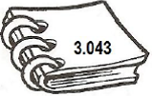

Uma outra forma de escrever esse número é:

(A) 30+40+3
(B) 300+40+3
(C) 3000+400+3
(D) 3000+40+3

GABARITO: D

